**Музыкально – дидактическая игра «Музыкальные загадки"**

[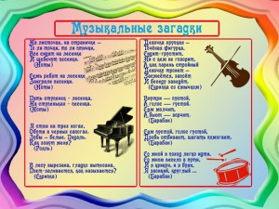](http://рост.москва/wp-content/uploads/2015/08/44-2.jpg)[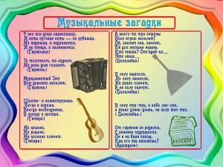](http://рост.москва/wp-content/uploads/2015/08/44-1.jpg)[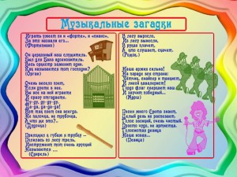](http://рост.москва/wp-content/uploads/2015/08/11-1.jpg)[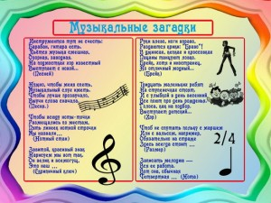](http://рост.москва/wp-content/uploads/2015/08/66-2.jpg)[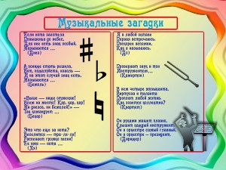](http://рост.москва/wp-content/uploads/2015/08/66-1.jpg)